“Paulistano ignora lei de focinheira para cães”
Luiz Fernando Toledo e Renata Okumura,

O Estado de S. Paulo – Caderno Metrópole p. A13 / 24 Julho 2017

Garoto de 11 anos foi atacado por pitbull na última quinta no Parque Buenos Aires, em Higienópolis, região central de São Paulo.
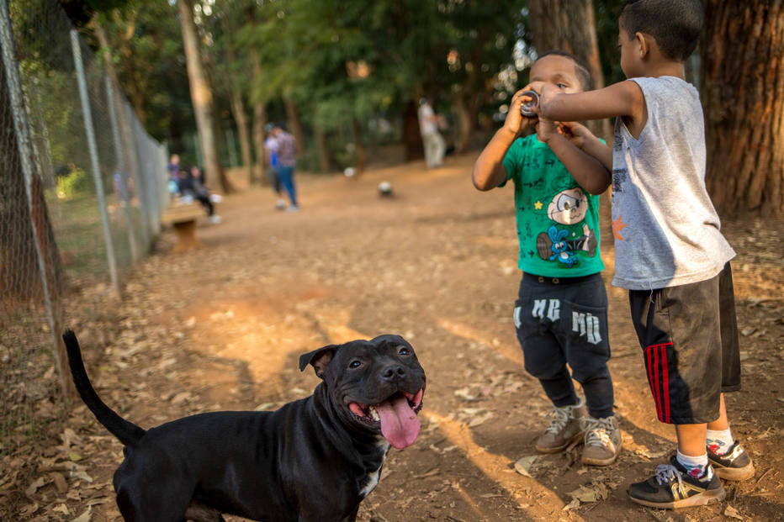
Fig.1 - Cão da raça “Staffordshire Bull Terrier” sem focinheira no
Parque da Aclimação Foto:Daniel Teixeira - Estadão
SÃO PAULO - Tomás, de 11 anos, estava com a mãe, a irmã e uma amiga no Parque Buenos Aires, em Higienópolis, na região central de São Paulo, na última quinta-feira. De repente, foi atacado no peito por um ‘pitbull’, que estava sem focinheira. Apesar do susto, a criança está bem. Embora uma lei estadual exija o uso da focinheira para algumas raças, incluindo o ‘pitbull’, esses cães circulam livremente pelos parques da cidade.
“A gente estava perto dos equipamentos de ginástica. Como de costume, fiquei próxima às crianças que estavam brincando. Foi muito rápido. Não vi direito o que aconteceu. De repente, minha filha gritou que o cachorro havia mordido o Tomás. E não é que meu filho foi brincar com o cachorro. Se o tivesse visto por perto, sairia do local”, conta a mãe, a produtora Nina Braga Nunes, de 43 anos.
A sorte é que a criança conseguiu empurrar o cão, que não travou os dentes. O dono do cachorro não prestou socorro e logo foi embora. “Apenas pediu desculpas. A região do peito do meu filho ficou roxa e há dois furos dos dentes, mas superficiais.” Na hora do ataque, disse, não havia seguranças por perto.
Ela foi orientada a dar vacinas contra tétano e raiva e também imunoglobulina, por precaução, já que o dono não deu informações sobre o animal. “Não vamos parar de ir ao parque. Eu me preocupo muito até porque também corro ali”, disse ela, que tem uma cadela da raça Galgo Italiano. “Meus filhos adoram a Mel. Tenho por causa deles”, afirmou ela, irmã do ator Gabriel Braga Nunes.
A lei estadual, de 2003, determina que algumas raças consideradas mais ferozes, como ‘pitbull’ e ‘rottweiler’ devem andar, obrigatoriamente, com coleira, guia curta de condução, enforcador e focinheiras em locais públicos.

Fig.2 - Cães da raça ‘Staffordshire Bull Terrier’ em cachorródromo no Parque da Aclimação Foto: Daniel Teixeira - 0 Estadão.
Denúncias do tipo são compartilhadas na página do Facebook Amigos do Parque Buenos Aires, que reúne moradores do bairro. “Ninguém respeita (a lei). Dizem que o cão é dócil e fica por isso mesmo”, reclamou Renata Bonília, professora de 40 anos, que frequenta o local. Ela conta que seu ‘poodle Scooby’, de 15 anos, já foi mordido. “Tive de levar ao veterinário.”
No Parque Villa Lobos, na zona oeste, frequentadores temem ataques. A aposentada Conceição Lombardi, de 67 anos, não tira os olhos dos bisnetos, de 7 e 6 anos. “Temos medo. Até já fui mordida por um cachorro.”
Muitos donos, porém, consideram a norma desnecessária. O ‘Staffordshire Bull Terrier’ Chico Maromba brinca livremente com crianças no ‘cachorródromo’ do Parque Municipal da Aclimação, na zona sul. Coleira, só para ir embora. Focinheira? Nem pensar. “Não sou a favor, o dono é que tem de ter noção do comportamento do cachorro e estar sempre perto”, disse o bailarino Erik Fernandes, de 31 anos, dono de Chico e outros dois da mesma raça, que ele leva para passear. Para Fernandes, seus cães não precisam de focinheira, apesar de serem de raça “parente” do pitbull (considerada menos perigosa), caso em que a lei também prevê o uso.
“Há preconceito grande com algumas raças que não são necessariamente agressivas. Tudo depende da criação. O Chico já foi mordido por um (da raça) ‘Border Collie’, muito usado em comerciais, mas para esses não há obrigatoriedade de nada.”
Segundo a veterinária Sheila Tonietti, a lei tem lacunas. “A focinheira não é garantia de que as pessoas estão protegidas. E fica difícil determinar o que é derivação de uma raça e o que não é. Como provar isso?”
Governo - A Secretaria Municipal do Verde e do Meio Ambiente informou que seguranças foram ao Parque Buenos Aires assim que souberam do ataque. Segundo a pasta, o ‘Pitbull’ está entre as raças de focinheira obrigatória, há placas indicativas nos parques e os funcionários fiscalizam. Se precisar, eles acionam a Guarda Civil. Já a Secretaria Estadual do Meio Ambiente, responsável pelo Parque Villa Lobos, disse que os parques onde se permitem cães têm avisos, além da fiscalização de seguranças.

Exterior - Nos Estados Unidos da América, existem normas locais com variadas restrições à circulação de cães considerados perigosos, principalmente em locais públicos. Em Denver, no Colorado, e em Miami, na Flórida, por exemplo, os ‘Pitbulls’, dentre outras raças, foram completamente banidos. Quem desrespeitar a lei está sujeito a multas.
‘Pitbulls’, mostram pesquisas, são responsáveis por cerca de sete em cada dez ataques de cachorros. O ‘Rottweiler’ está em segundo na lista de raças mais violentas. Em 2015, segundo a Sociedade Americana de Cirurgia Plástica, mais de 28 mil pessoas passaram por procedimentos reparatórios nos Estados Unidos por causa de mordidas caninas.
Em Portugal, uma lei de 2003 prevê que animais perigosos ou potencialmente perigosos devem sair nas ruas com focinheira e coleira de corda curta. Também foram criados cadastros locais de animais que representem algum risco às pessoas.
Já a Dinamarca tem uma das regras mais restritivas do mundo sobre o assunto, que vem sendo ajustada desde a década de 1990. Pelo menos 13 raças são vedadas no país – e também qualquer cão resultado de mestiçagem entre elas. Na lista, estão o ‘Pitbull’, o ‘Buldogue Americano’ e o ‘Fila Brasileiro’.
Nos casos em que há dúvida sobre a raça, as autoridades pedem ao dono que prove a origem. Se um de raça vedada atacar uma pessoa ou outro animal, policiais devem sacrificá-lo. A norma teve forte resistência de grupos defensores desses cães.
